Grundsätzlich unterscheiden wir zwei Typen von chemischen Reaktionen: die exotherme und die endotherme chemische Reaktion.
Energie bei chemischen Reaktionen
1. Exotherme Reaktion
Exotherm sind chemische Prozesse und physikalische Vorgänge, bei denen Wärme entsteht und Energie abgegeben wird.
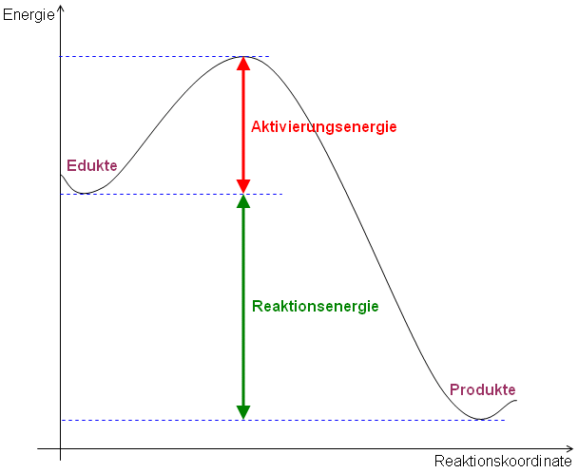
Eine wichtige Rolle bei einer exother-men Reaktion spielt die sogenannte Aktivierungsenergie. Vereinfacht aus-gedrückt ist die Aktivierungsenergie die Energie, die man einmalig benö-tigt, um eine Reaktion in Gang zu bringen. Der Kopf eines Streichholzes muss erst durch Reiben erhitzt werden, bevor er zündet, ein Böller muss an der Zündschnur angezündet werden, damit er explodieren kann. Das Ab-brennen des Streichholzes und die Explosion des Böllers sind chemische Reaktionen, die erst ablaufen, wenn man Aktivierungsenergie zuführt.

2. Endotherme Reaktion
Endothermen Reaktionen muss ununterbrochen Energie zugeführt werden.
Der Begriff "endotherm" stammt aus dem Griechi-schen und bedeutet "Wärme aufnehmend". Eine endotherme Reaktion ist eine chemische Reaktion, bei der Energie in Form von Wärme ununterbrochen zugeführt werden muss. Während es bei der exother-men Reaktion genügt, einmalig mit Aktivierungs-energie zu „zünden“, müssen wir bei exotherm verlaufenden Reaktionen ununterbrochen Energie zuführen. Endotherme Reaktionen stoppen ohne Energiezufuhr sofort. Ein Beispiel ist die Herstellung von weißem Kupfersulfat aus blauem Kupfersulfat. Für die Reaktion wird Wärme benötigt, da das blaue Kupfersulfat pausenlos erhitzt werden muss.
Aufgaben: (Überschrift: Exotherme und endotherme Reaktionen)
Übernehme das Arbeitsblatt bitte in dein Heft.

